**Тема: «Лето»**

**Цель:** Расширение представлений детей о лете, о сезонных изменениях в природе, одежде людей.

**ПОНЕДЕЛЬНИК 18.05.**

**Развитие речи: Звуковая культура речи: звук з.**

**Задачи:**

* Упражнять детей в произношении звука З, в слогах и словах; учить произносить звук З твердо и мягко; различать слова с этим звуком.
* Упражнять в умении образовывать существительные множественного числа родительного падежа в употреблении предложно – падежных конструкций;
* Развивать фонематический слух: учить различать на слух и называть слова, начинающиеся на заданный звук и содержащие в себе этот звук, развивать речевое внимание.

**Ход:**

1.Гимнастика для язычка:

**Сказка для язычка.**

«Язычок сидел дома и решил, подружиться с ребятами выглянул из окна **(показ язычка).**

Посмотрел вверх, потом посмотрел вниз, а затем снова вверх**.** (показ язычка, дети повторяют)

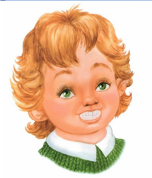И увидел яркое солнышко. Язычок очень обрадовался и улыбнулся. **Упражнение «Улыбка»**

Вышел на прогулку и побежал быстро- быстро (показ).

Посмотрел язычок по сторонам (влево вправо), увидел, что ребята в футбол играют и решил с ними поиграть.

**Упражнение «Футбол»**

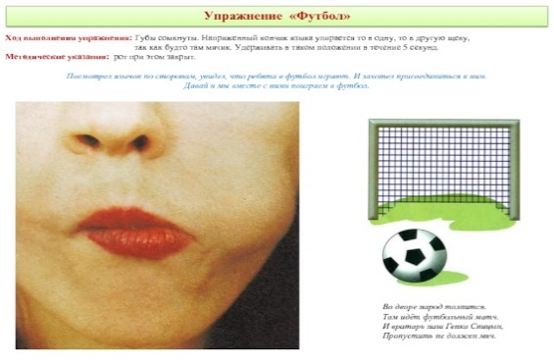(Показ взрослого рот закрыт, кончик языка с напряжением упирать то в одну сторону щеки, то в другую щёку так, чтобы под щекой надувались мячики)

-Однажды он услышал, как поёт комарик и захотел спеть его песенку звук **«З»**

 - Теперь и ваш язычок легко справится с песенкой комара.

Послушайте ее**: «З- З –З»**

(взрослый произносит изолированный звук «З»)

— Давайте вместе споем песню комара.

(взрослый напоминает, что при пении песенки губы растянуты в улыбке, кончик языка упирается в нижние зубки).

Начинайте тихонько: «З-З-З-З» (повторяют 3 раза)

Взрослый   проговаривает   чистоговорку:

  «ЗА – ЗА – ЗА – комар, кузнечик, стрекоза» (весело)

(дети хором и индивидуально повторяют чистоговорку)

«ЗУ – ЗУ – ЗУ – мы поймали стрекозу» (удивлённо)

**Словесная игра «Поймай комарика»**

(Дети стоят вокруг   воспитателя хлопают в ладоши, услышав в словах звук «З») Берёза, зеркало, зубы, зима, собака, зебра, пчела.

**Игра «Один - много»**

 Заяц - зайцы, коза-козы, зебра – зебры, змея - змеи, обезьяна -  обезьяны.

**ВТОРНИК 19.05.**

**ФЭМП: Поможем кукле подобрать одежду для прогулки.**

**Задачи:**

* Закреплять умение сравнивать две равные и неравные группы предметов способами наложения и приложения, пользоваться выражениями *столько – сколько, больше – меньше.*
* Упражнять в сравнении двух предметов по величине, обозначать результаты сравнения словами *большой, маленький.*
* Учить определять пространственное расположение предметов, используя предлоги *на, под, в*и т. д.

**Ход:**

**Игровое упражнение «Поможем кукле подобрать одежду для прогулки».**

Ребёнок вместе с взрослым находят одежду и уточняют ее местоположение, используя предлоги на, под, в и др.

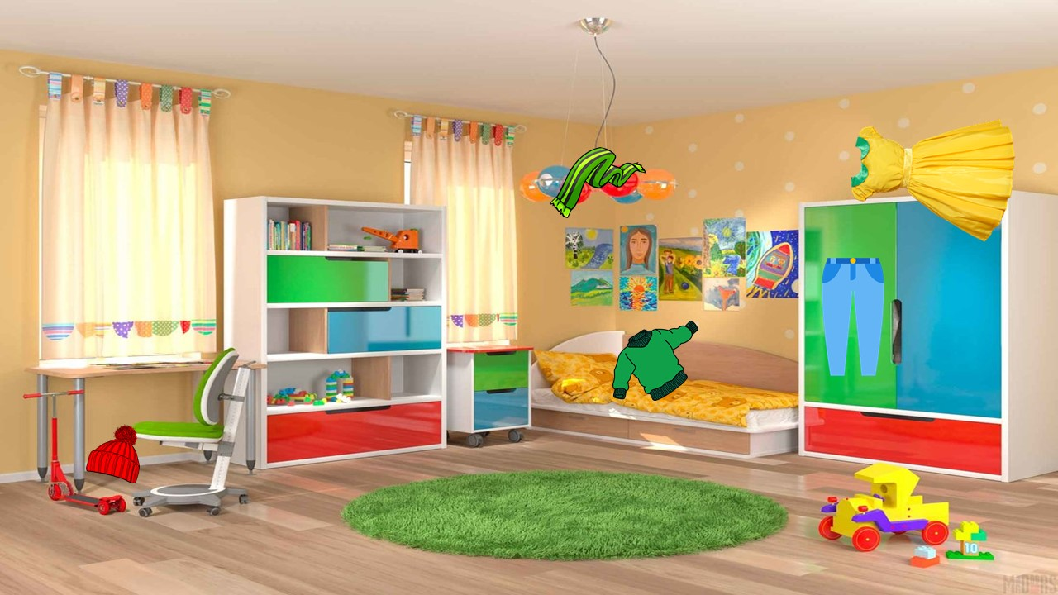

**Упражнение «Пришиваем пуговицы к кофточке».**

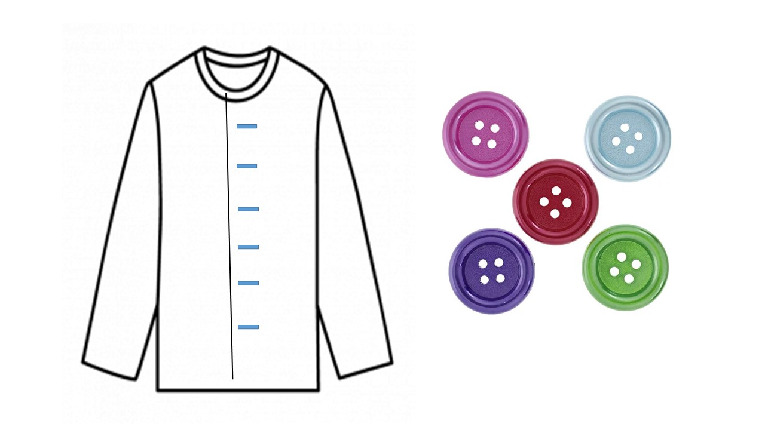У ребенка контурное изображение кофточки с петельками и пуговки (на одну меньше, чем петелек). Дайте ребёнку задание: «К каждой петельке нужно пришить (приложить) пуговку. Сколько петелек? Сколько пуговок? Чего больше — петелек или пуговок? Чего меньше — пуговок или петелек? Сделайте так, чтобы в каждой петельке была пуговка».

**Далее** предложите ребёнку сравнить кукол по размеру и подобрать им одежду для прогулки: пальто, шапочки, обувь и т.д.

|  |  |  |
| --- | --- | --- |
|  |  |  |

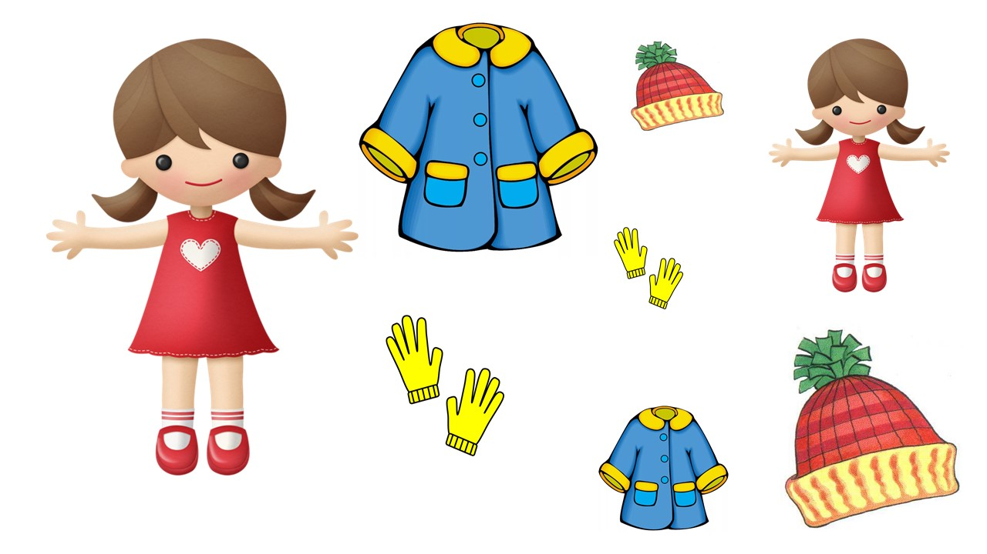

**Конструирование из бумаги**

**«Весёлый щенок»**

**Задачи:**

* Сформировать понятие-конструирование из бумаги.
* Учить детей конструировать из бумаги.
* Продолжать совершенствовать навыки при складывании бумаги.

**Ход:**

- Сегодня к нам пришел в гости щенок, а ты знаешь щенок это домашнее или дикое животное? А, что любят кушать щенки? Погладь щенка. Какая у него шёрстка? Наш гость-щенок очень расстроен. У него есть друг котёнок, они живут вместе с ним, но котёнок не хочет играть со щенком. Котёнку нравится лежать на солнышке, долго спать. Щенок пришёл к нам в гости, чтобы попросить нас найти ему ещё друзей, которые бы играли с ним, бегали, кувыркались. Поможем нашему гостю найти друга? Давай вспомним, какого цвета бывает шёрстка у щенков? Давай сделаем весёлого щенка из бумаги. Но перед тем, как приступить к работе разомнём наши ручки.

**Пальчиковая гимнастика**

Вышли пальчики гулять, (пальчики бегут по столу)

Стали весело плясать.

Вот так, вот так (выставляют из кулака большие пальцы)

Стали весело плясать.

Пальчики играли, (пальцы собираются в щепоть, которая то открывается, то закрывается)

Собачку увидали. (пальцы левой руки соединяются и выпрямляются. Пальцы правой руки собираются в щепоть, указательный загибается «собачка»)

Она громко лает,

Пальчики пугает. (фигура «собачки». Большой палец прыгает)

Пальчики сбежались,

В кулачок все сжались. (левая рука сжимается в кулачок)

А собака ходит,

Пальцы не находит. (левая рука сжата в кулак, правая- «собачка» двигается вокруг левой)

Кулачки стучали. (одним кулачком стучат о другой)

Собачку испугали. (пальцы бегут по столу)

Ну а пальчики опять

Стали дружно танцевать.

Поплясали, поплясали,

Ох, как быстро мы устали! (опускают кисти рук вниз)

Мы немножко отдохнём (ладошки складывают под голову «спят»)

И опять плясать начнём.

Перед нами лежат квадратные листы бумаги. Сначала их нужно сложить пополам по диагонали (показывает и помогает ребенку). Это получилась мордочка.

Что есть на голове у собачки? Делаем ушки, для этого в получившемся треугольнике верхние углы нужно загнуть вниз. (взрослый показывает и помогает) Чтобы закончить формирование мордочки, нужно загнуть нижний угол треугольника вверх. (показывает и помогает ребенку)

Что еще находится на мордочке щенка? Давай возьмем фломастеры и нарисуем носик, глазки и ротик. (самостоятельная работа детей)

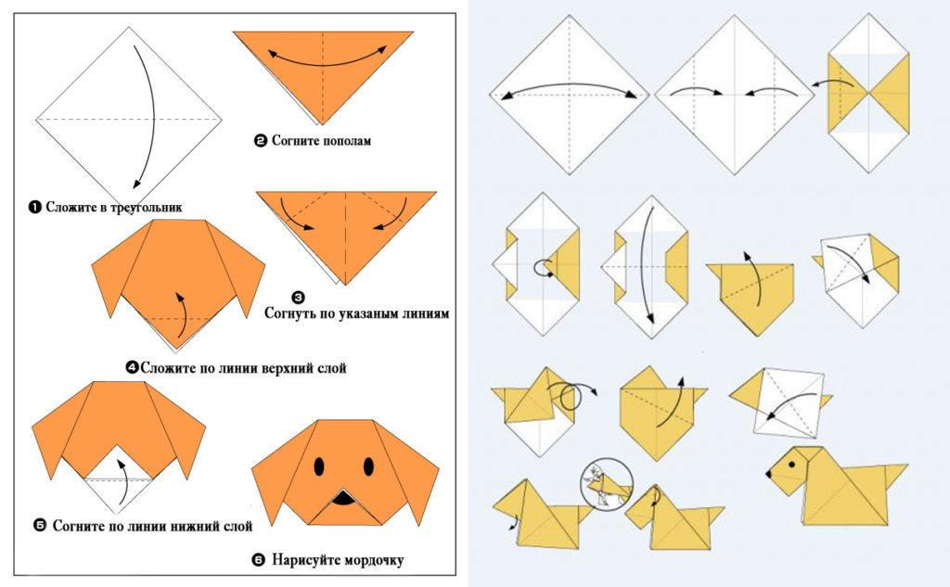

**СРЕДА 20.05.**

**Лепка «Утенок»**

**Задачи:**

* Учить детей лепить предмет, состоящий из нескольких частей, передавая некоторые характерные особенности (вытянутый клюв).
* Упражнять в использовании приемов прищипывания и оттягивания.
* Закреплять умение соединять части, плотно прижимая их друг к другу.

**Ход:**

Без команды в строй встают,

Отправляются на пруд.

Кто идет цепочкой длинной,

Кто так любит дисциплину? (утята)

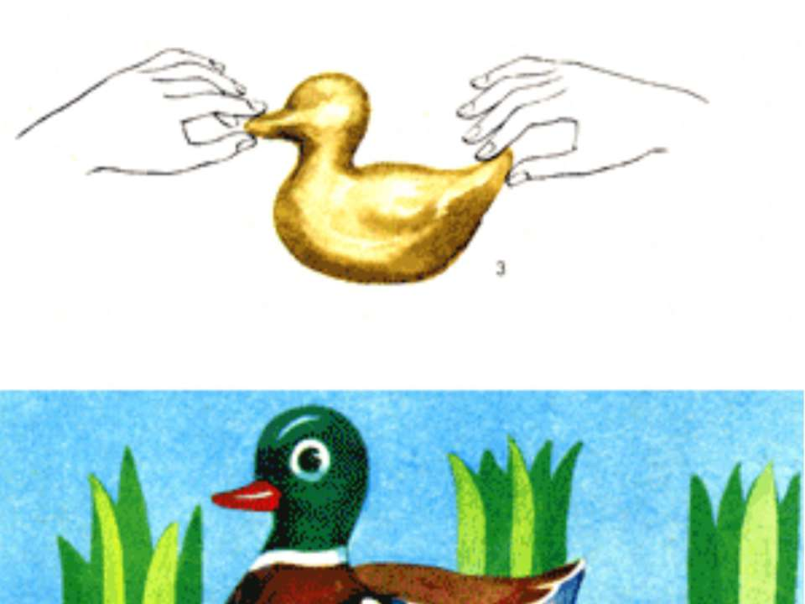 Рассматриваем игрушку утенка, выделяем части. Из каких частей состоит уточка? А что больше туловище или голова? Какой формы голова? Какой формы туловище? Давай вспомним, как мы будем лепить. Разделим пластилин на две неравные части. Из какого кусочка мы будем лепить туловище, который побольше? Или поменьше? Чтобы вылепить туловище, нужно взять большой кусочек и скатать его форму «яичка». Затем также мы лепим голову, какой формы голова у уточки? Далее мы соединяем эти две части, плотно прижимая, друг к другу. Большой кусок пластилина в форме «яичка» туловище, шар – голова. Затем, мы прищипываем часть пластилина, так мы делаем клювик на голове, и немного оттягиваем. А на туловище, где должен быть хвостик, мы часть пластилина вытягиваем. Посмотри, как у меня это получается.

*ФИЗМИНУТКА «УТЯТА»*

*Плавают утята: кря-кря-кря,*

*Лапками работают не зря, не зря.*

*А потом по озеру, кругом всех веселя,*

*Кружатся утята: тюр-ля-ля,*

*Ну а после плаванья-прощай, вода!*

*Домой заторопились: да-да-да.*

Самостоятельная деятельность детей.

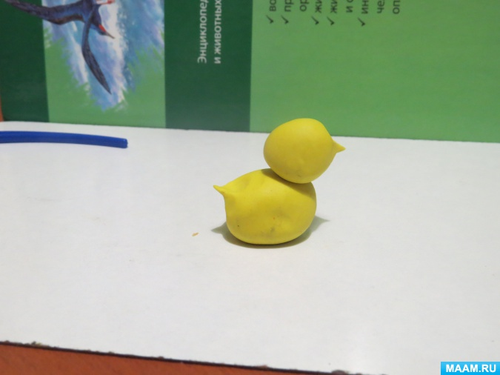

**ЧЕТВЕРГ 21.05.**

**Формирование целостной картины мира «Светит солнышко в окошко»**

**Задачи:**

1. Формировать представление о величине и цвете; закрепить сенсорные эталоны.

2. Активизировать речевое развитие ребенка и словарь по теме.

**Ход:**

**Дидактическая игра «Когда это бывает?»**

Тает снежок, ожил лужок.

День прибывает. Когда это бывает?

Весна. Это замечательное и прекрасное время года. Природа оживает, просыпается. Все рады весне: люди, животные, растения, птицы, насекомые. А знаешь ли ты приметы весны? Давайте поиграем:

**Словесная игра с мячом «Я начну, а ты закончи»**

наступила долгожданная, теплая (весна);

- скоро растает (снег)

- закончилась холодная (зима);

- побежали звонкие (ручейки)

- с юга прилетают (птицы);

- люди надевают весеннюю (одежду);

- на деревьях и кустарниках набухают (почки);

- в берлоге просыпается (медведь);

- распускается первый цветок (подснежник).

-стало ярко светить (солнце).

Посмотри на солнышко. Какое оно? А еще какое? Круглое- пальчиком нарисовать в воздухе. Какого цвета солнышко? Оно бывает на небе днём. Оно даёт нам тепло, согревает Землю. Если день закончился, то становится темно. А еще у солнышка есть лучики- солнечные зайчики.

Посмотри, каких солнечных зайчиков нам солнышко прислало! Давай с ними поиграем:

*Солнечные зайчики играют на стене,*

*Поманю их пальчиком,*

*Пусть бегут ко мне!*

**Дидактическая игра «Какая, какое?»**

Каждое слово будет одним лучиком солнца. Чем больше мы подберем слов, тем больше получится лучиков у нашего солнышка! И тем теплее оно будет греть!

*(Ребенок сказал слово – взрослый рисует лучик.)*

Как ты думаешь, весна какая? ***Поздняя, ранняя, запоздалая, теплая, солнечная, сырая, сухая, долгожданная, нарядная, яркая.***

Солнышко какое?  ***Теплое, яркое, желтое, золотистое, лучистое, огромное, веселое, нежное, приветливое, радостное.***

**ПЯТНИЦА 22.05.**

**Рисование «Одуванчик в траве»**

**Задачи:**

* Вызвать у детей желание передавать в рисунке красоту цветущего луга, форму цветов.
* Отрабатывать приемы рисования красками.
* Способствовать закреплению умения аккуратно промывать кисть, осушать ее о салфетку.

**Ход:**

*Шевелились у цветка*

*Все четыре лепестка*

*Я сорвать его хотел*

*Он вспорхнул и улетел.*

*Кто же это?*

Правильно бабочка! Хочешь узнать, почему она к нам прилетела?

у нас на поляне появился одуванчик. Бабочка узнала об этом и прилетела к нам, ведь она любит аромат и нектар одуванчиков. Но у нас в природе очень много бабочек, они могут погибнуть без сока и нектара одуванчиков. Давай, мы им поможем, нарисуем одуванчики. Посмотри на фотографию одуванчика.

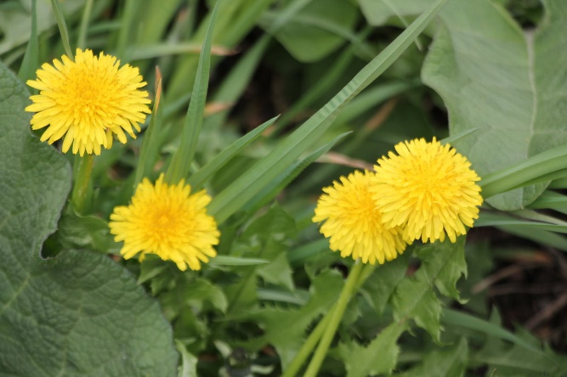Какого он цвета? На что похож одуванчик? Что есть у одуванчика? На что похож стебель у одуванчика? А на что похожи листья?

Теперь я покажу тебе, как правильно нужно рисовать. Я беру кисточку за железный сарафанчик, макаю весь ворс кисти в стакан с водой. Лишнюю воду с кисточкой вытираю об салфеточку. Левой рукой придерживаю лист, чтобы он не двигался за кистью. Кисточку держу вертикально и начинаю наносить краску кончиком кисти, рисую кругообразным движением в верхней части листа, получилось круг. Это будет у нас цветочная головка. Посмотри, чего у нас не хватает.

Я смываю краску с кисточки. Набираю зеленого цвета краску. Начинаю рисовать кончиком кисти от цветка до низа листа. Стебель у одуванчика тонкий. Смываю кисть, набираю заново краску. Листочки начинаем рисовать снизу от стебля в стороны. В завершении я рисую травку. Набираю краску всем ворсом кисти. В нижней части листа, полностью прикладываю ворс кисти и убираю. Получилось пятнышко. А теперь близко друг к другу делаю много пятнышек. Получается травка. А теперь приступим к работе.

